**Equipo C# 2019**

# Andrea **Gutiérrez** (25)

Estudiante 5º año ISI en UTN

* SQL, Java, C#, ASP.NET MVC5, Entity Framework, HTML, CSS, JavaScript, JQuery. Conocimientos en básicos en ASP.NET Core 2.0, Git, TypeScript, React.js y Genexus
* Sistema de Turnos / Web trazabilidad agropecuaria / Web Gestión Alquileres Peliculas

# Pablo **Incinga** (27)

Técnico Mecánico Electricista – UTN

* Visual Studio 2010/15/17 ▪ ASPX ▪ WinForms o Lenguajes ▪ Visual Basic ▪ Visual C# ▪ HTML + CSS + JavaScript ▪ VBA ▪ Cobol ▪ Java • Frameworks o dotNet ▪ dotNet Framework ▪ DevExpress o CSS ▪ Bootstrap • Base de Datos o Access o MS SQL Server
* Everis (5 m) / Int. Nicolás Avellaneda (5m) Test daltonismo / E-Learning – Web Sistema de Flotas

# Fernando **Quiroga Bernal** (26)

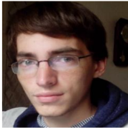Estudiante 4° año ISI en UTN

* Manejo de lenguajes de programación: C++ - JAVA - HTML – CSS (Bootstrap) – PHP JavaScript (librería JQuery), Ajax, C#. • Base de datos: MySQL – SQLServer
* Cultura IT – Genexus

# Fabricio **Manrique** (34)

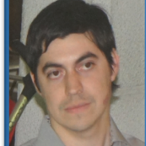Abandono Ingeniero en Computación UNT

* Unreal Engine 4: Básico • Unity 4, 5 y 2017: Avanzado • C# y C++: Avanzado • JAVA y JavaScript: Avanzado • GIT y SourceTree: Intermedio
* Desarrollo de Juegos Unity / USPT

# Sergio **Juárez** (33)

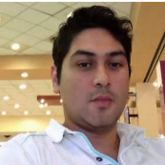Cursando 3° año Programador Universitario UNT

* Visual Studio.Net. • HTML5, CSS3, Bootstrap, javascript, Angular, C# ASP.Net MVC. • Base de datos Postgresql, MySQL, SQL Server. • Lenguaje de programación JAVA.
* TUSOF Sistemas a medida / Int. Tuc. Enfermedades del Corazón – Sistema de Gestión / Gestión de Restaurantes / Gestión Veterinaria